Министерство науки и высшего образования Российской Федерации
Федеральное государственное бюджетное образовательное учреждение
высшего образования «Кубанский государственный университет»

Кафедра вычислительных технологий

ОТЧЕТ
о выполнении лабораторной работы №9
по дисциплине «Тестирование и отладка ПО»

Выполнил: ст. гр. ФИ 42/1
Казарян В.Г.
Проверил: преп. кафедры ВТ
Городецкий Э. Р.

Краснодар
2025
Цель: Целью лабораторной работы является освоение базовых навыков развёртывания системы мониторинга Grafana с использованием Docker, подключения внешнего источника данных (PostgreSQL) и построения простых аналитических дашбордов на основе SQL-запросов.

Ход работы

Шаг 1. Развёртывание Grafana с помощью Docker Для выполнения работы в отдельной директории был создан файл docker-compose.yaml, содержащий конфигурацию контейнера Grafana.

version: '2'

services:
grafana:
image: grafana/grafana:latest
ports:
- "3000:3000"
environment:
- GF_SECURITY_ADMIN_PASSWORD=admin

После создания файла был выполнен запуск контейнера командой:
docker compose up -d
В результате был успешно запущен Docker-контейнер с Grafana.
Шаг 2. Вход в Grafana После запуска контейнера Grafana стала доступна по адресу: http://127.0.0.1:3000
Для входа использовались стандартные учётные данные:
- логин: admin
- пароль: admin

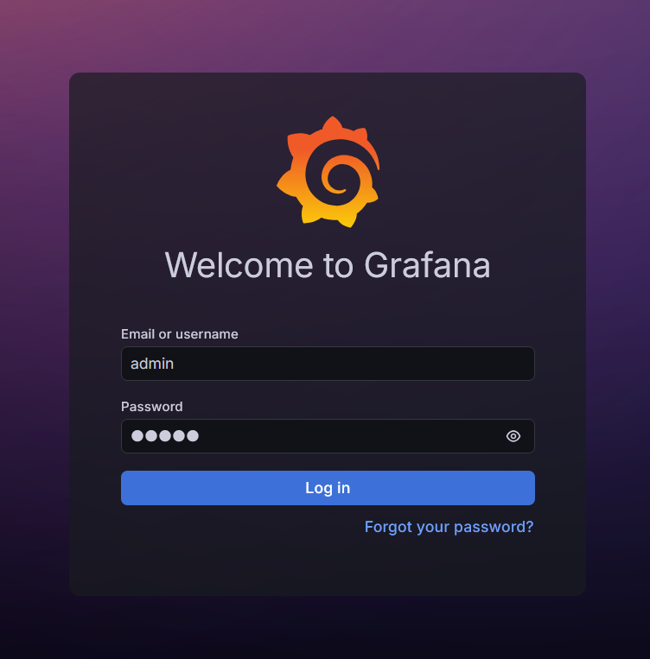

Шаг 3. Добавление источника данных PostgreSQL Для работы с графиками необходимо подключить источник данных. В качестве источника была выбрана СУБД PostgreSQL.
В меню Data Sources был добавлен новый источник данных типа PostgreSQL. При настройке соединения учитывалось следующее:
- если PostgreSQL установлен на хост-машине, в качестве адреса сервера используется host.docker.internal;
- если PostgreSQL запущен в Docker-контейнере — используется IP-адрес соответствующего контейнера;
- указываются имя базы данных, пользователь и пароль.
После ввода параметров было выполнено тестирование соединения, которое завершилось успешно.
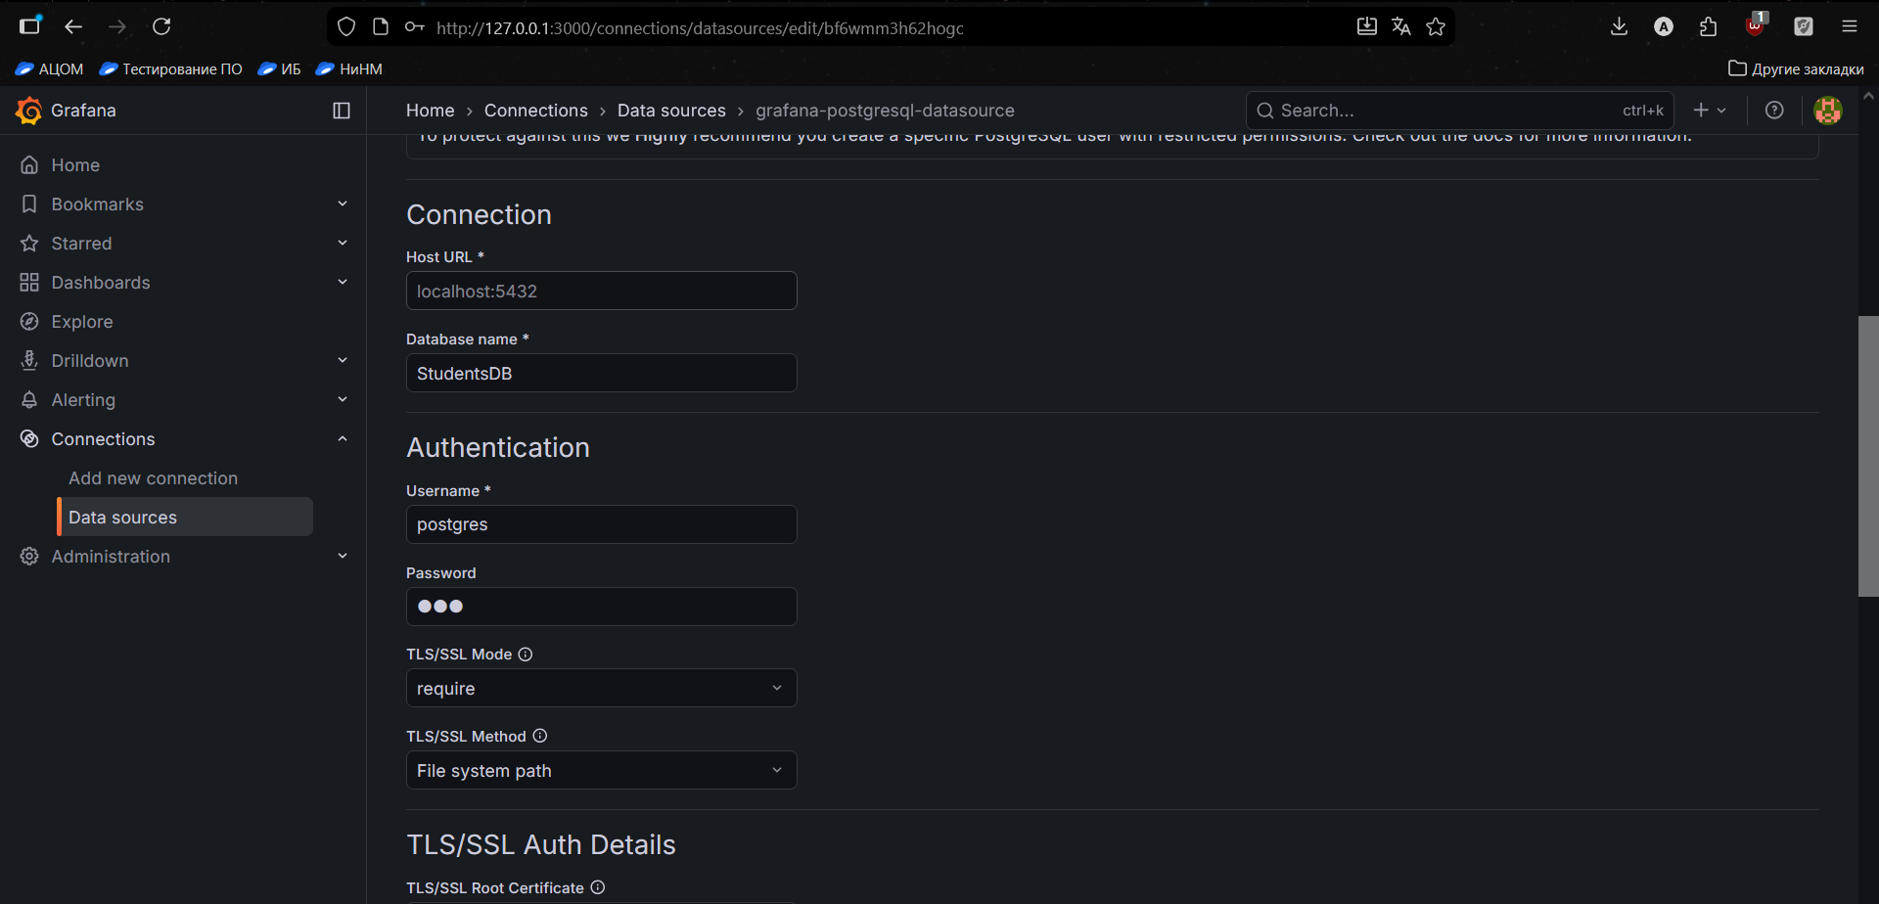

Шаг 4. Создание дашборда. После подключения источника данных был создан новый дашборд в разделе Dashboards.
В качестве источника данных выбран ранее добавленный PostgreSQL. Для построения графиков был включён текстовый режим ввода SQL-запросов вместо автоматического конструктора.
Шаг 5. Формирование SQL-запроса. Для отображения аналитической информации использовалась база данных StudentsDB. Пример SQL-запроса для отображения количества учебных групп по направлениям:
SELECT
s.specialtyname AS speciality,
COUNT(g.groupid) AS groups_count
FROM specialities s
JOIN sets se ON se.specialtyid = s.specialtyid
JOIN groups g ON g.setid = se.setid
GROUP BY s.specialtyname
ORDER BY groups_count DESC;

Данный запрос выполняет:
- объединение таблиц специальностей, наборов и групп;
- подсчёт количества групп для каждой специальности;
- сортировку результатов по убыванию количества групп.
Результаты запроса были визуализированы в виде графика на дашборде Grafana.
